**光通信与光纤通信实验**

**实验日期：2022.12.12**

**实验一：元器件检测**

1. 实验目的

1、电子元器件认知

2、电子元器件识别与参数检测

3、电子元器件完好性检测

二、实验装置与器件

多用电表、示波器、色环电阻、三极管、升压电感、压电式蜂鸣器、激光二极管

三、实验步骤

1. 测量色环电阻阻值。

把数字式多用电表拨到欧姆档，将红表笔插到最右侧VΩ孔，黑表笔插到COM孔。将电阻两端通过红黑表笔接入多用电表。这时看到显示屏上显示Auto Range，屏幕上的数字就是被测量元器件的电阻值，如图1-1所示。

观察电阻，发现其色环为棕黑橙金，即10KΩ±5%，可知该元器件工作正常。

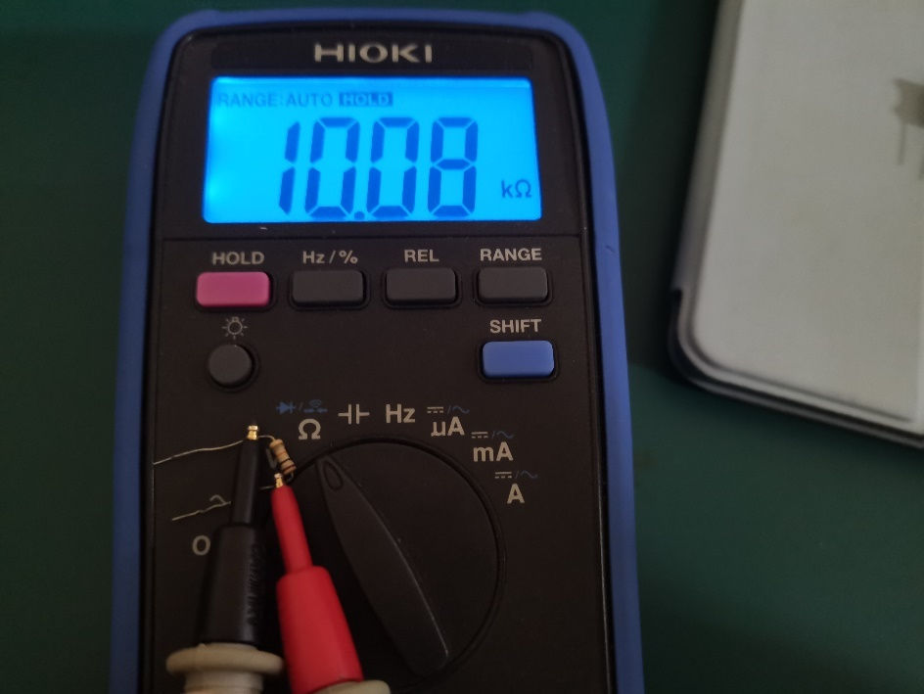

图1-1 测电阻

2. 判断三极管引脚。

使用电阻档：数字式多用电表红笔高电位、黑笔低电位。

（1）旋转旋钮，置于“Ω”挡，将红表笔接在某一只引脚上不动，黑表笔分别测量另外二只引脚。

如果在测量中测得的电阻值都很小，则该三极管为NPN型三极管，且红表笔接在基极上；如果在测量中测得的电阻值都很大，则该三极管为PNP型三极管，且红表笔接在基极上；如果在测量中测得的电阻值一大一小，则红表笔接的电极不是基极，此时应将红笔换到另一个引脚上进行测试，直到按上面的原则找到基极为止。

（2）确定好基极后，判别NPN型和PNP型三极管的集电极与发射极。

对于NPN型三极管，测量时将红、黑表笔分别接基极外的二只引脚，用一只手指将基极与红表笔相接触，观察示数；将红、黑表笔交换再重测一次，观察示数。对比这二次测量，示数小的一次，红表笔接的是集电极，黑表笔接的是发射极。

对于PNP型三极管，测量时将红、黑表笔分别接除基极外的二只引脚，用一只手指将基极与红表笔相接触，观察示数；将红、黑表笔交换再重新测一次，观察示数。对比这二次测量，示数小的一次，红表笔接的是发射极，黑表笔接的是集电极。

如图1-2和图1-3所示。

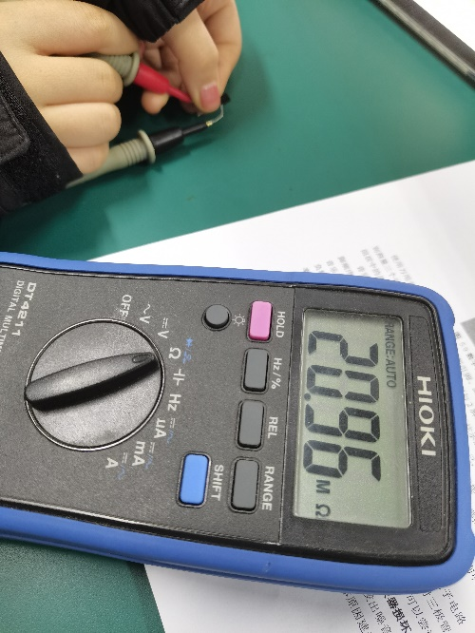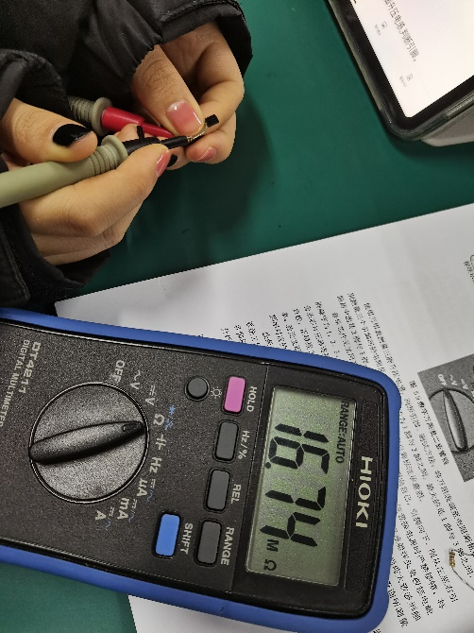

图1-2多用电表判断三极管 图1-3 多用电表判断三极管

使用二极管档：

旋转旋钮，置于“Ω”挡，按“SHIFT”选择二极管档。

假设待测三极管的其中一脚为B极，用红笔接触假设的B极引脚，黑笔接触另两脚，如果两次均导通且测得的电压值都较小，则先前假设的引脚就是实际的B极，且此管为NPN型三极管；否则更换红笔接触的引脚，直到出现上述情况。

如果始终无法测得上述情况，且三极管没有损坏，则此管为PNP型三极管。假设此PNP型管其中一脚为B极，用黑笔接触假设的B极，红笔接触另两脚，如果两次均导通且测得的电压值均较小，则先前假设的引脚就是实际的B极；否则更换红笔接触的引脚，直到出现上述情况。

若为NPN型管，先前已判别了B极，假设另外两个脚的其中一脚为C极，另一个为E极，将10KΩ电阻接在B极和假设的C极间，红笔接假设的C极，测C-E极的压降，若示数较小，则先前假设的C、E极是正确的；否则恰好相反。

若为PNP型管，先前已判别了B极，假设另外两个脚的其中一脚为C极，另一个为E极，将10KΩ电阻接在B极和假设的C极间，红笔接假设的E极，测C-E极的压降，若示数较小，则先前假设的C、E极是正确的；否则恰好相反。

如图1-4和图1-5所示。

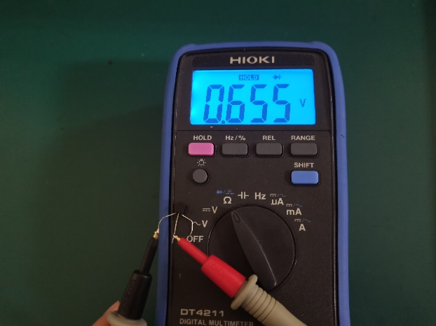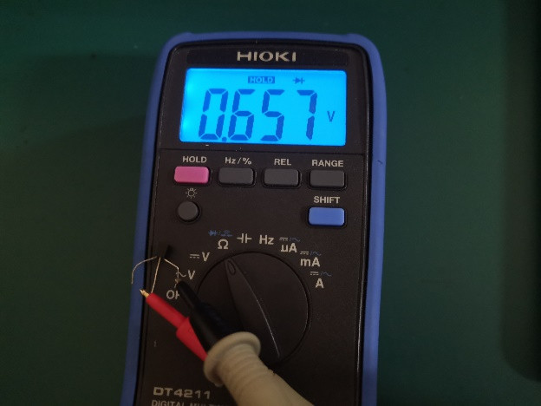

图1-4 多用电表判断三极管 图1-5 多用电表判断三极管

3. 判断升压电感引脚。

把数字式多用电表拨到欧姆档，将红表笔插到最右侧VΩ孔，黑表笔插到COM孔。对三个引脚两两之间进行测量，阻值最大的为1-3引脚，最小的为1-2引脚，介于之间的为2-3引脚，据此即可确定三个引脚的对应关系，如图1-6至图1-8所示。

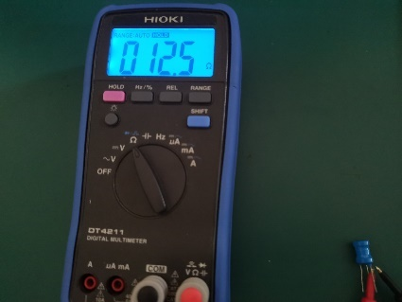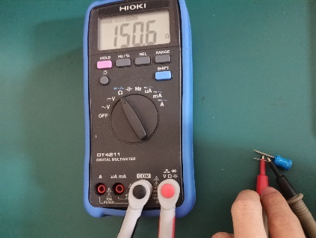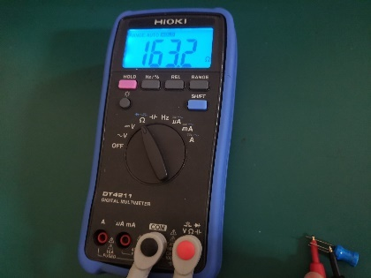

图1-6 1-2引脚 图1-7 2-3引脚 图1-8 1-3引脚

4. 判断压电式蜂鸣器工作情况。

把数字式多用电表拨到直流电压档，将红表笔插到最右侧VΩ孔，黑表笔插到COM孔。将表笔与蜂鸣器相连接，轻按蜂鸣器，观察到电压示数波动，如图1-9所示。将蜂鸣器连接至示波器，轻按蜂鸣器，观察到电压波动波形，如图1-10所示。可知元器件工作正常。

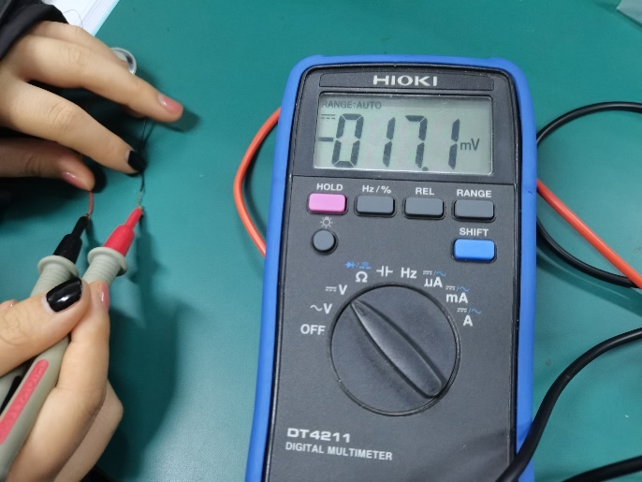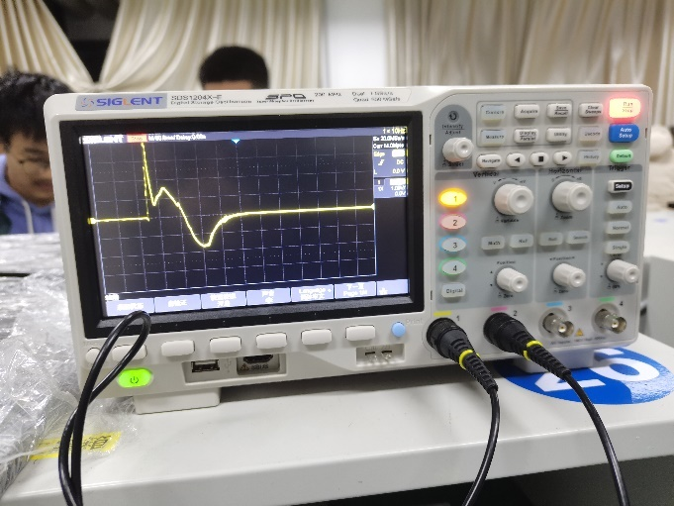

图1-9 电压示数波动 图1-10 电压波形

5. 判断激光二极管工作情况。

将激光二极管与电池相连，观察发光情况，如图1-11所示，可知元器件工作正常。

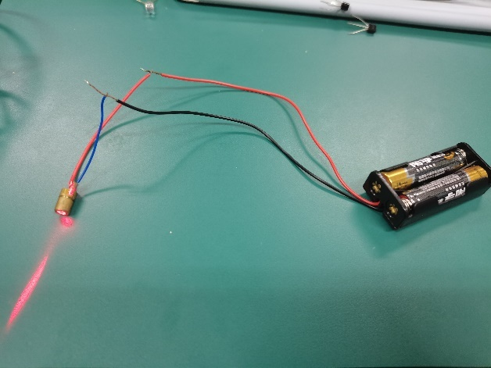

图1-11 检验激光二极管

把数字式多用电表拨到直流电压档，将红表笔插到最右侧VΩ孔，黑表笔插到COM孔。将表笔与激光二极管相连接，观察点亮情况与示数，如图1-12和图1-13所示。

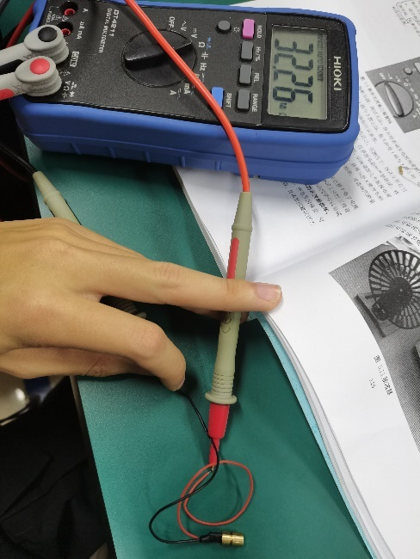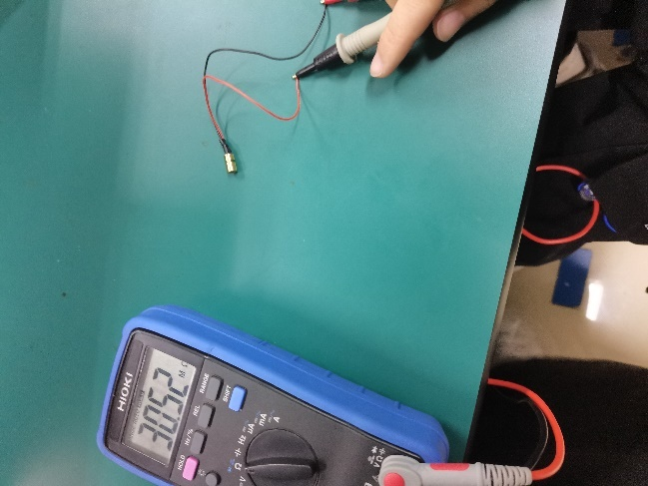

图1-12 多用电表检测激光二极管 图1-13 多用电表检测激光二极管

四、实验结论

由上述测试可知，元器件均正常工作，三极管为NPN型，电阻阻值为10KΩ。

**实验二；高音警报喇叭实验并检测元器件可用性**

1. 实验目的

1．了解三极管的作用；

2．了解升压电感的作用；

3．了解压电蜂鸣器的发声原理；

4. 检测元器件可用性。

1. 实验原理

三极管有放大功能，将音频信号放大，升压电感可使电压升高并使蜂鸣器发出高音，如图2-1所示。

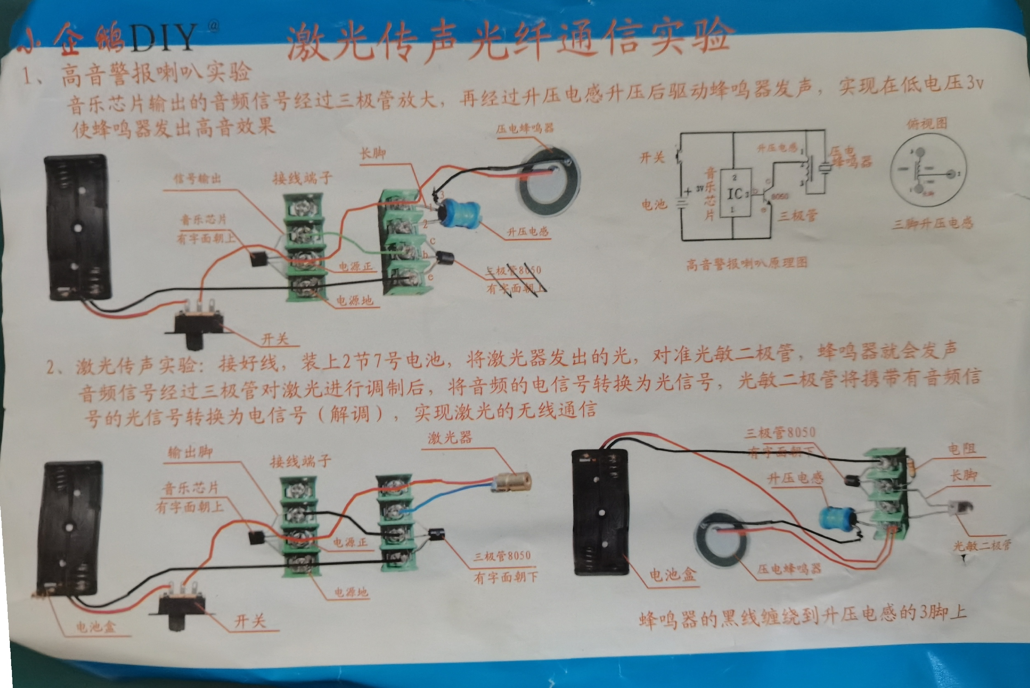

图2-1 实验原理电路图

1. 实验装置和器件

电池及电池盒、三极管、升压电感、压电蜂鸣器、开关、接线端子和导线若干。

1. 实验步骤

音乐芯片输出的音频信号经过三极管放大，再经过升压电感升压后驱动蜂鸣器发声，实现在输出端低电压3v下使蜂鸣器发出高音效果。如图2-2所示。此电路将激光二极管一同接入，通电时可观察到其发出激光。

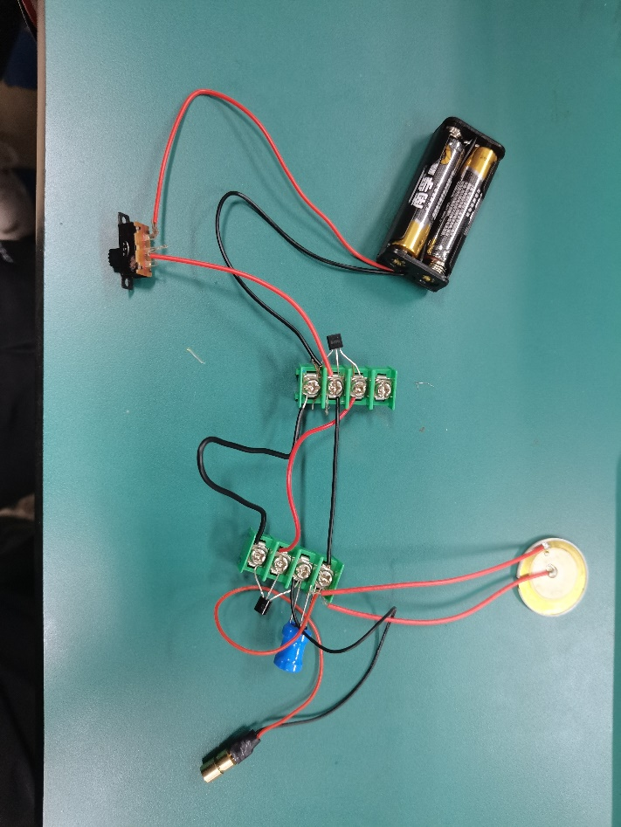

图2-2 未通电的实物状态

1. 实验结论

1.三级管具有电流放大作用。

2.升压电感的作用是储能以及能量转换，将低电压升为高电压。

3.蜂鸣器的发声原理：电流通过电磁线圈，使电磁线圈产生磁场来驱动振动膜发声，压电式蜂鸣器主要由多谐振荡器、压电蜂鸣片、阻抗匹配器及共鸣箱、外壳等组成。

六、思考题

1.不能提高功率。

2.不能直接将压电蜂鸣器替换为喇叭，因压电蜂鸣器由电压驱动，电磁蜂鸣器由电流驱动。

3.将升压电感替换为三极管，且与电磁蜂鸣器/扬声器反向并联一个二极管以保护三极管，并采用共集电极接法。

**实验三：激光传声实验**

一、实验目的

1、了解光敏二极管的作用和基本原理；

2、了解光的调制方式和提取方式。

二、实验原理

音乐芯片输出的音频信号经三极管放大后驱动激光二极管，其发射强度与通过的电流成正比，故其发出的激光受音频信号的调制。接收时光敏二极管将携带音频信号的光信号解调为电信号，再通过升压电感提高信号的电压以驱动蜂鸣器发声。如图3-1所示。

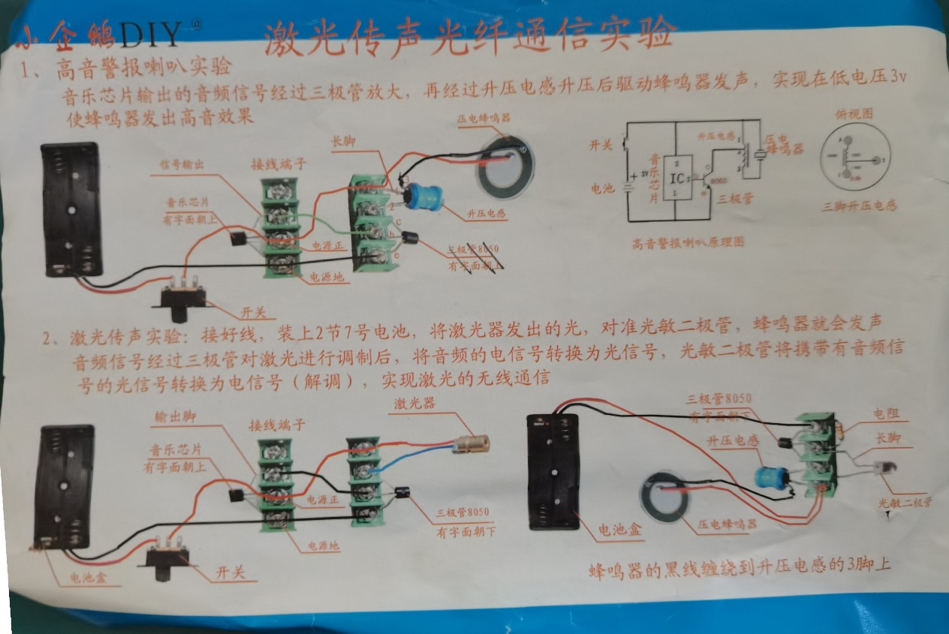

图3-1 实验原理实物连线

三、实验装置和器件

电池及电池盒、激光二极管、光敏二极管、音乐芯片、开关、三极管、接线端子、导线若干、升压电感、压电蜂鸣器、电阻。

四、实验步骤

1.按电路图安装各元器件并连线。将激光二极管发出的光正对光敏二极管，蜂鸣器发出音频信号，实现以激光为载体的无线通信。如图3-2和图3-3所示。

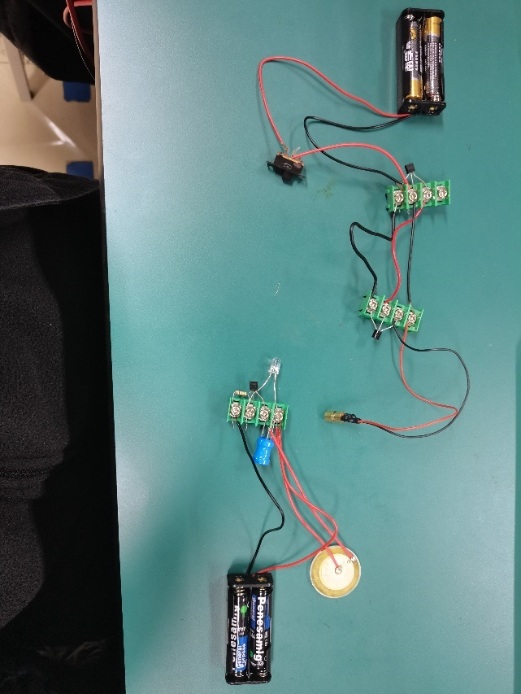

图3-2 组装电路

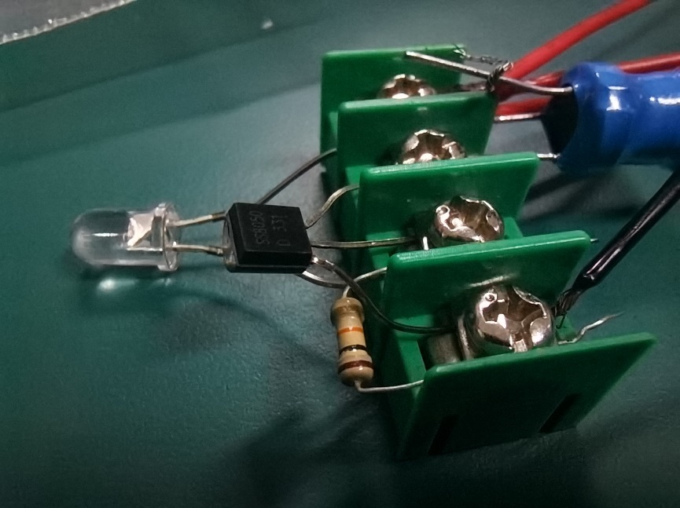

图3-3 接收端接线

2.打开开关后，可以听到音乐声。如图3-4所示。

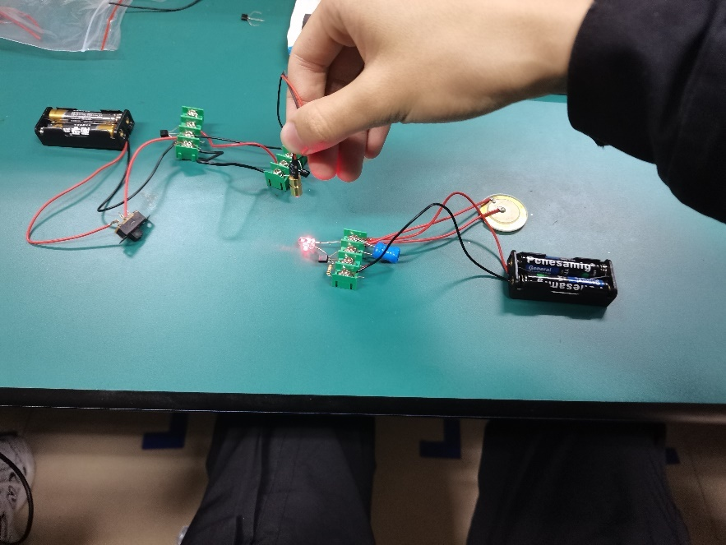

图3-4 打开开关

3.在激光的传播路径中设置障碍物，检测其抗干扰能力。如图3-5至图3-7所示。

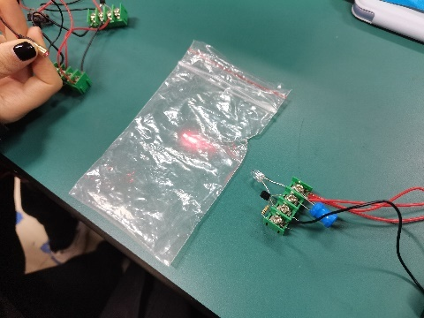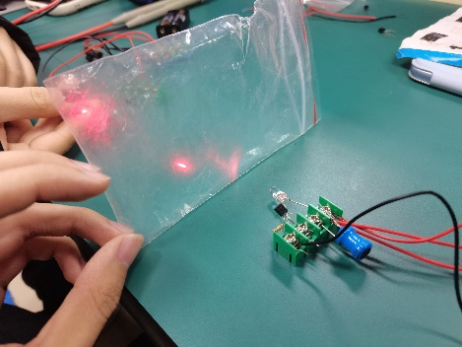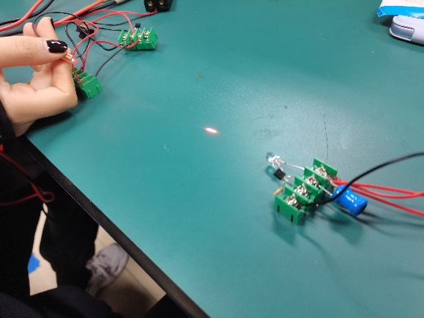

图3-5 水平放置塑料袋 图3-6 竖直放置塑料袋 图3-7 在光滑表面反射

五、实验结论

1. 音频信号由电信号体现，被调制为光信号进行无线通信，在接收端解调。

2. 光敏二极管具有单向导电性，因此工作时需加上反向电压。无光照时，有很小的饱和反向漏电流，即[暗电流](https://baike.baidu.com/item/%E6%9A%97%E7%94%B5%E6%B5%81)，此时光敏二极管截止。当受到光照时，饱和反向漏电流大大增加，形成[光电流](https://baike.baidu.com/item/%E5%85%89%E7%94%B5%E6%B5%81)，且其大小与光照强度成正比，光照越强，光电流越大。

3. 实验时发射端和接收端需要稳定正对才可获得较好的传输质量。

4. 激光信号可以反射后被接收，激光穿过其他介质后，接收端接收到的信号没有太大的损耗。激光穿过不均匀、多杂质介质（水平塑料袋）后，信号出现较明显的衰减。

六、思考题

1. 空间光通信的优点：通信容量大、保密性强、结构轻便。

空间光通信的弱点：通信距离限于视距、易受气候影响、瞄准困难、地形制约大。

2．由于电磁波具有幅度、频率、相位等特性，可以通过调节电磁波的这三种特性来调制，分别称为调幅、调频和调相。

对于模拟信号而言，待调制信号幅度随时间变化，在加上一个直流信号后将其幅度抬升到全为正值，然后加载到高频载波信号上，得到调制后的信号具有固定的频率，同时其幅度保留着原信号的波形，实现了信息的加载。解调器的作用就是根据得到的波形将原信号函数解出来即可。

数字信号对应一系列高低电平，对应的波形是一串矩形波，因此只需要在幅度、频率和相位上分别定义两个不同的数值即可进行对应的幅度调制、频率调制和相位调制。调幅就可以通过脉冲波实现，调频（相）可以通过控制发射不同频率（相位）的电磁波来实现。

调幅信号在远距离传输时会有一定的衰减，再加上噪声的干扰，容易使接收端信号失真。调频只需判断频率，在远距离传输时，频率差的改变不会像幅度那样改变的快，而且发送信号的幅度不像调幅那样波动，因此它的误码率相对调幅低。

**实验四：光纤通信实验**

1. 实验目的
2. 了解光纤传输原理；
3. 了解使用光纤后相对于空间光传输的优势。
4. 实验原理

光纤通信是以光作为信息载体，以光纤作为传输媒介的通信方式，首先将电信号转换成光信号，再由光纤传递光信号，属于有线通信。

最基本的光纤通信系统由光发信机、光收信机、光纤线路、中继器以及无源器件组成。其中光发信机负责将信号转变成适合于在光纤上传输的光信号，光纤线路负责传输信号，而光收信机负责接收光信号并从中提取信息转变成电信号，最后得到对应的数据信息。光纤通信利用了光的全反射原理。

1. 实验装置和器件

电池及电池盒、激光二极管、光敏二极管、音乐芯片、开关、三极管、接线端子、导线若干、升压电感、压电蜂鸣器、电阻、光纤。

1. 实验步骤

1.在实验三的装置基础上，将光纤接在激光二极管上，将光纤另一端正对光敏二极管，蜂鸣器发出音频信号，实现以激光为载体、光纤为介质的通信。光纤传输信号可以弯折，可以经由光滑表面反射，如图4-1至图4-4所示。

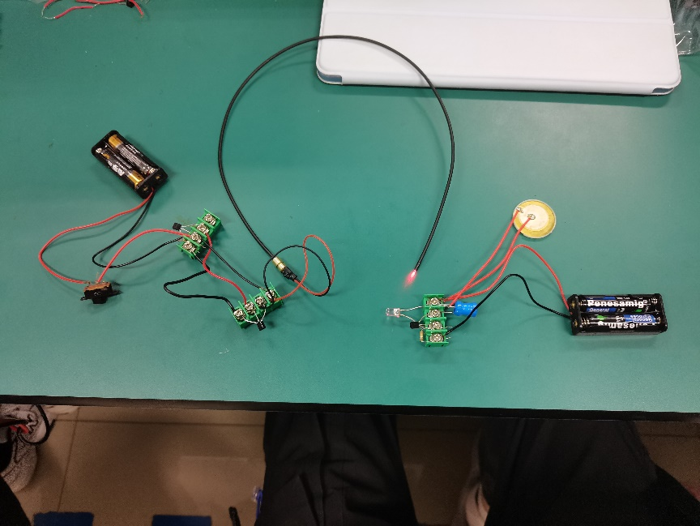

图4-1 连接完成的电路

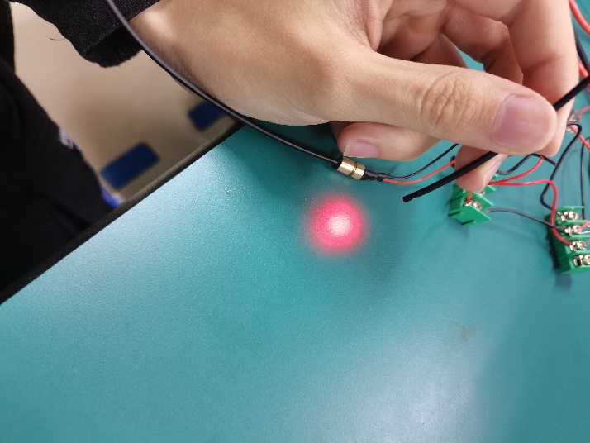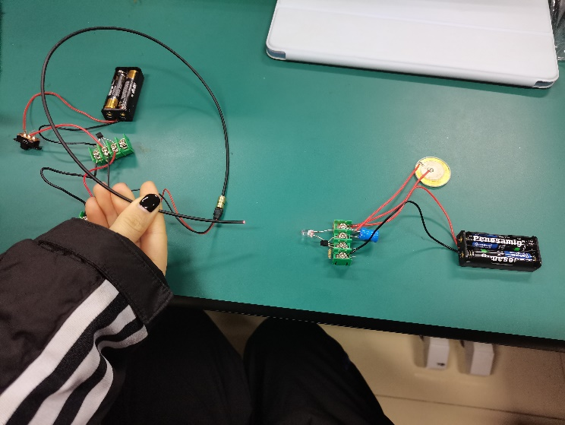

图4-2 成功点亮 图4-3 光纤传输成功

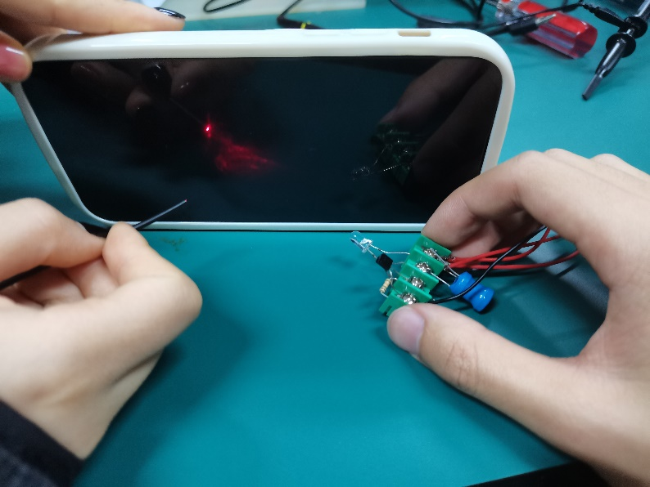

图4-4 光滑表面反射

2.检测各重要点的电压和波形。

（1）检测波形，如图4-5至图4-9所示。

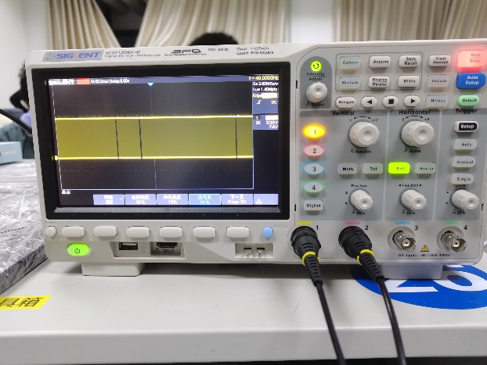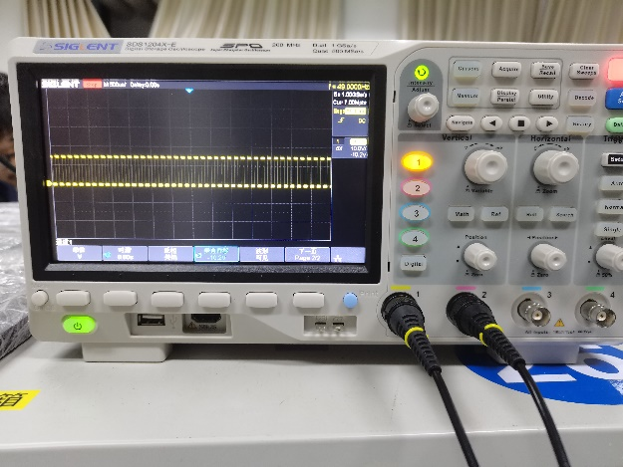

图4-5 音乐芯片输出端 图4-6 电源两端（小比例）

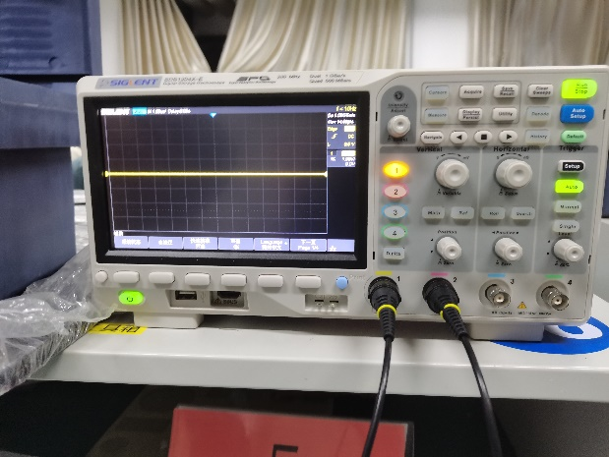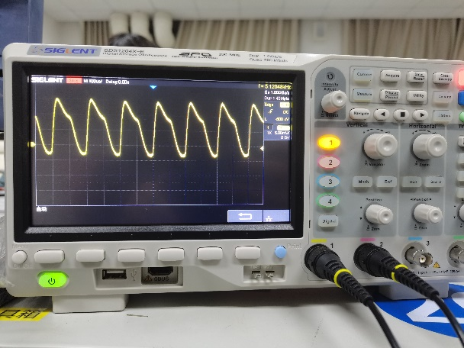

图4-7 电源两端 图4-8 升压电感两端

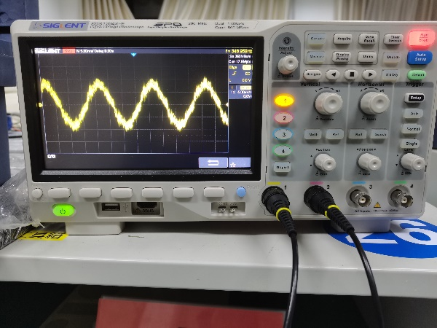

图4-9 光敏二极管两端

（2）检测接线如图4-10至4-13所示。

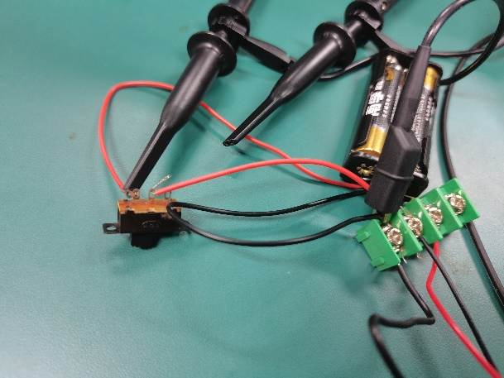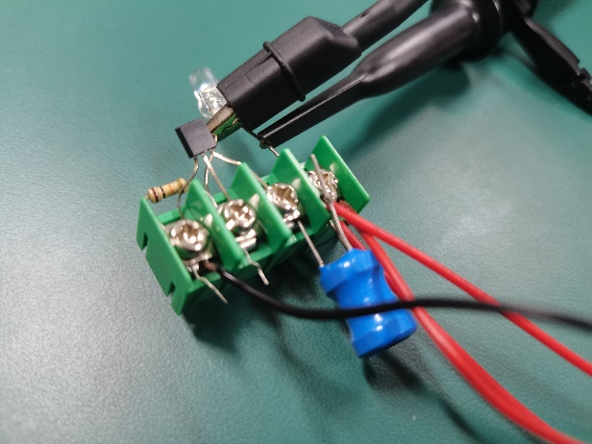

图4-10 电源两端 图4-11 光敏二极管两端

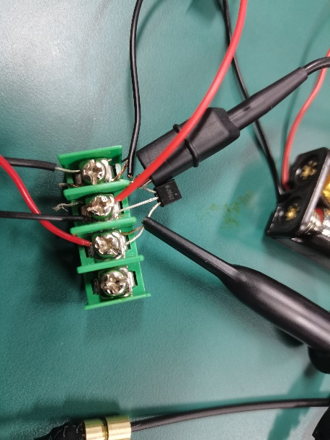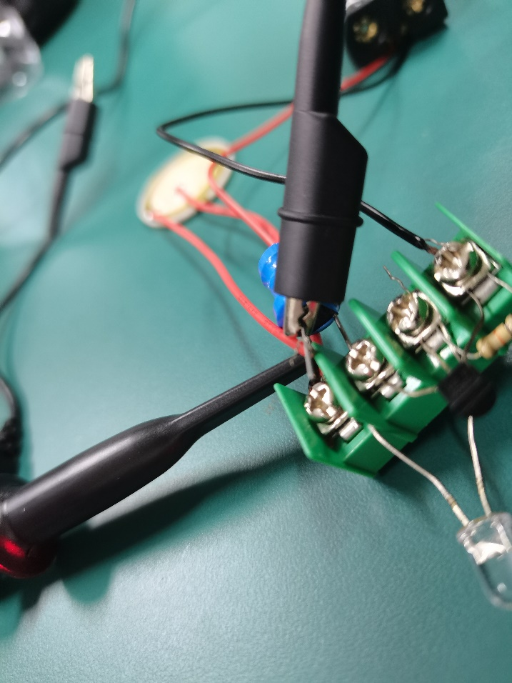

图4-12 音乐芯片输出端 图4-13 升压电感两端

（3）检测电压，如图4-14至图4-18所示。

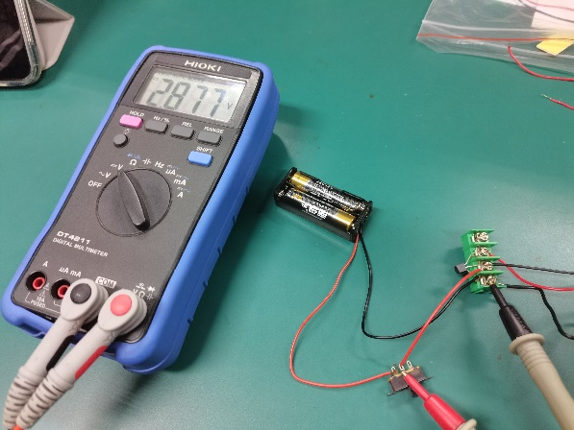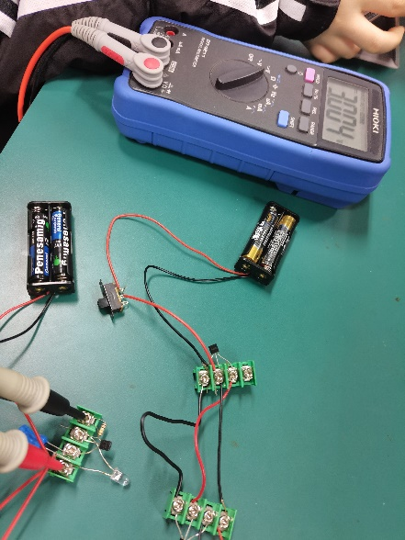

图4-14 电源两端电压（发射端） 图4-15 电源两端电压（接收端）

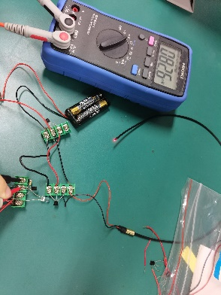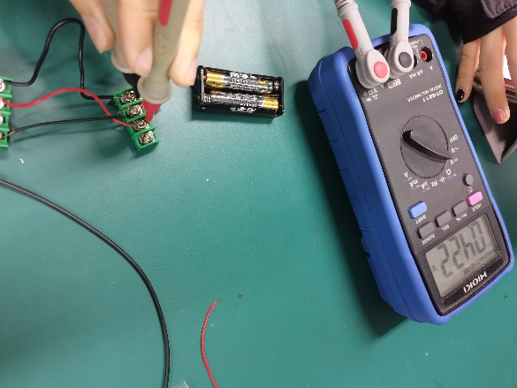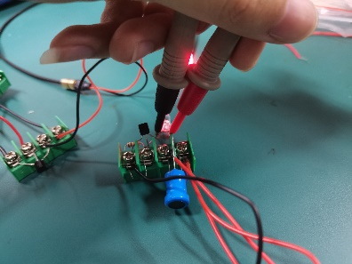

图4-16 电阻两端 图4-17 音乐芯片输出端 图4-18 光敏二极管两端

（4）记录数据如下。

|  |  |  |  |  |
| --- | --- | --- | --- | --- |
| 发射端电源 | 接收端电源 | 电阻 | 音乐芯片输出端 | 光敏二极管 |
| 2.877v | 3.004v | 0.826v | 0.422v | 2.164v |

可以发现，数字式多用电表测得的是电压的有效值，对于正弦波来说即其最大值的1/√2倍；对于矩形波来说即其单边幅值。

五、实验结论

1. 光纤通信在发送端把传送的信息变成电信号，调制到激光器发出的激光束上，使光的强度随电信号的幅度(频率)变化而变化，并通过光纤传送；在接收端，检测器收到光信号后把它变换成电信号，经解调后恢复原信息。

2. 光纤通信利用了全反射原理，当光从光密介质射向光疏介质时，入射角在超过临界角后光便能在光纤内形成全反射，从而达到长距离传输的目的。

3. 光纤通信传输容量大、保密性好、设备重量轻、价格低廉。